# PERTEMUAN 17 ARRAY / LARIK

Nama: Nabila Maulidia  
Kelas: XI PPLG 1

---

1. Modifikasi program Arraylength.java diatas , gunakan class scanner untuk menerima inputan dari keyboard.

* **Modifikasi Program Array Dengan Input Dari Keyboard :**

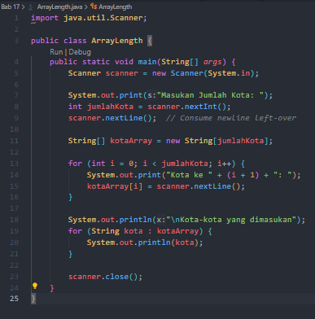

* **Hasil Program :**

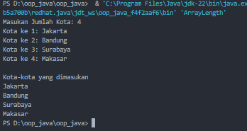

1. Buat array multidimensi untuk nama negara dan ibukotanya, Akses array dan tampilkan di layar outputnya adalah sebagai berikut :

* **Array Multidimensi Untuk Negara Dan Ibukota :**

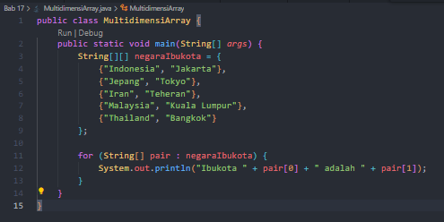

* **Hasil Program :**

